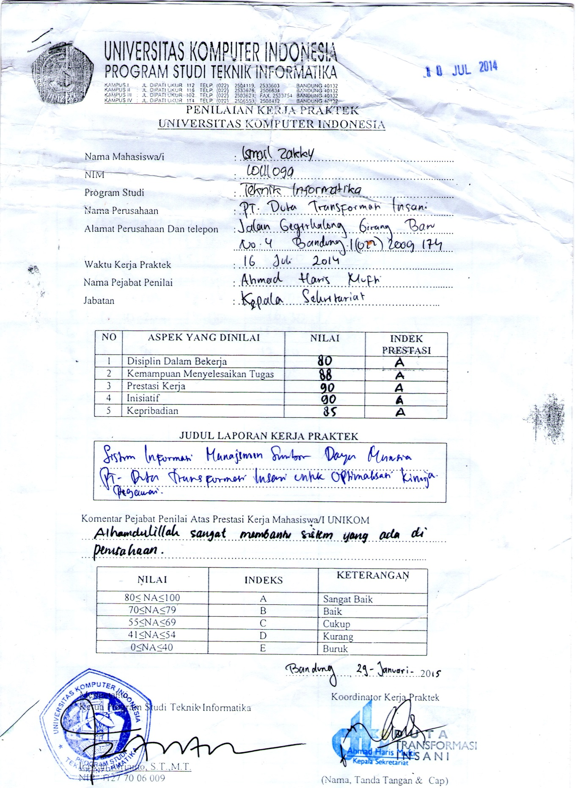

**Gambar 12 Nilai Kerja Praktek Ismail Zakky**